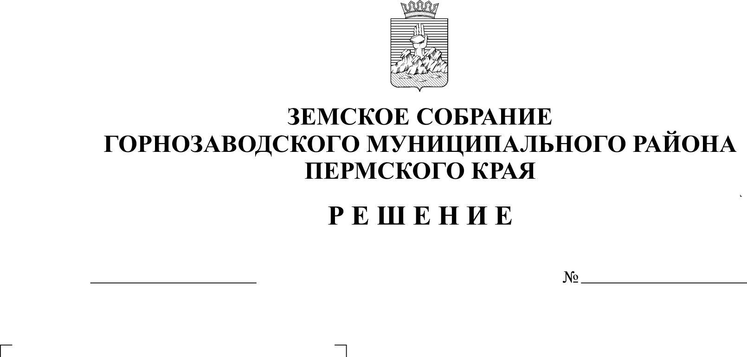
Об утверждении Схемы избирательных округов
для проведения выборов депутатов
Земского Собрания Горнозаводского
муниципального района
шестого созыва
25.02.2015
3

В соответствии с Законом Пермского края от 09 ноября 2009 г. № 525 – ПК "О выборах депутатов представительных органов муниципальных образований в Пермском крае", заслушав и обсудив информацию председателя территориальной избирательной комиссии Волгиной Вераники Викторовны, руководствуясь статьей 25 Устава Горнозаводского муниципального района, Земское Собрание
РЕШАЕТ:
1. Утвердить прилагаемую Схему избирательных округов для проведения выборов депутатов Земского Собрания Горнозаводского муниципального района шестого созыва.
2. Опубликовать настоящее решение в районной газете «Новости».
3. Контроль за исполнением решения возложить на постоянную депутатскую комиссию Земского Собрания Горнозаводского муниципального района вопросам местного самоуправления (Демина Н.И.).

Глава муниципального района- Председатель Земского Собрания
глава администрации муниципального муниципального района
района
________________А.Н.Афанасьев _________________И.В.Дубов

УТВЕРЖДЕНА
решением Земского Собрания
Горнозаводского муниципального
района
от 25.02.2015 № 3

СХЕМА
избирательных округов для проведения выборов депутатов
Земского Собрания Горнозаводского муниципального района
шестого созыва
в единый день голосования 13 сентября 2015 года

Число депутатов – 17;

Число избирательных округов – 10;

Число избирателей по состоянию на 01 июля 2014 года – 21725;
Средняя норма представительства избирателей на
один одномандатный избирательный округ - 1278;
Допустимое число избирателей в одном
одномандатном избирательном округе (+/- 10%): 1150 – 1406;
Допустимое число избирателей в одном
одномандатном избирательном округе (+/- 20%): 1022 – 1534;
Допустимое число избирателей в одном
одномандатном избирательном округе (+/- 30%): 895 – 1661;
Допустимое число избирателей в одном
двухмандатном избирательном округе (+/- 10%): 2428 – 2684;
Допустимое число избирателей в одном
трехмандатном избирательном округе (+/- 20%): 3578 – 4090;
Допустимое число избирателей в одном
пятимандатном избирательном округе (+/- 10%): 6262 – 6518;

Место нахождения территориальной избирательной комиссии Горнозаводского муниципального района: г.Горнозаводск, ул. Кирова, д.65

Количество одномандатных избирательных округов - 7;
Количество двухмандатных избирательных округов - 1;
Количество трехмандатных избирательных округов - 1;
Количество пятимандатных избирательных округов - 1.

Избирательный округ № 1
(одномандатный, Горнозаводское ГП)

Число избирателей – 1361.
Место нахождения окружной избирательной комиссии: г. Горнозаводск, ул. Кирова, д.65 (здание администрации Горнозаводского муниципального района).

Избирательный округ образован в границах части г. Горнозаводска по улицам:
Вокзальная №№ 1, 2, 9, 11, 13, 15, 15а, 17, 19, 21, 23, 23А, 25, 70, 84, 90, 92, 96, 98, 100, 102, 104, 106, 108, 110, 112, 114, 116;
Гипроцемента №№ 4, 6;
Заводская;
Кирова, №№ 43, 45, 47, 49, 51, 52, 53, 54, 55, 55А, 56, 57, 58, 59, 61, 64, 66, 68, 70;
Красных Партизан №№ 7, 10;
Ленина №№ 8, 9;
Мира №№ 2, 3, 4, 5, 7, 10, 11, 12, 13, 16;
Октябрьская №№ 12, 16, 45 - 90;
Свердлова №№ 56, 58, 60, 63, 64, 65, 66, 68;
Школьная №№ 9, 11.

Избирательный округ № 2
(одномандатный, Горнозаводское ГП)

Число избирателей – 1357.
Место нахождения окружной избирательной комиссии: г. Горнозаводск, ул. Кирова, д.65 (здание администрации Горнозаводского муниципального района).

Избирательный округ образован в границах части г. Горнозаводска по улицам:
30 лет Победы, №№ 8, 9, 10, 12, 16;
Гипроцемента, № 38;
Гоголя;
Дальняя, №№ 44 - 78;
Зеленая, №№ 41-78;
Красноармейская;
Крупская;
Куйбышева, №№ 41- 68;
Лермонтова, №№ 41 - 66;
Луначарского, №№ 41 - 56;
Микрорайон “Южный”;
Мира, №№ 29, 30.

Избирательный округ № 3
(одномандатный, Горнозаводское ГП)

Число избирателей – 1239.
Место нахождения окружной избирательной комиссии: г. Горнозаводск, ул. Кирова, д.65 (здание администрации Горнозаводского муниципального района).

Избирательный округ образован в границах части г. Горнозаводска по улицам:
1-я Советская, №№ 1 - 14;
2-я Советская;
8-го Марта;
Вокзальная, №№ 8, 10, 12, 14, 28, 34, 36, 38;
Железнодорожная;
Заречная;
Калинина;
Карла Маркса;
Кирова, №№ 1, 3, 5, 7, 11;
Комсомольская;
Линейная;
Октябрьская, №№ 1, 1А, 2, 3, 4, 5, 7, 8, 9, 10, 11, 19, 21, 23, 24, 25, 27, 33, 35;
Пашийская;
Пушкина;
Свободы № 1, 1А, 3;
Спортивная;
Фрунзе;
Чапаева.

Избирательный округ № 4
(пятимандатный, Горнозаводское ГП)

Число избирателей – 6439.
Место нахождения окружной избирательной комиссии: г. Горнозаводск, ул. Кирова, д.65 (здание администрации Горнозаводского муниципального района).

Избирательный округ образован в границах части г. Горнозаводска по улицам:
1-го Мая;
1-я Советская, №№ 15- 23;
30 лет Победы, №№ 2, 4, 6, 18, 20, 22;
Александра Матросова, №№ 1- 23А;
Газгородок;
Гипроцемента, №№ 11, 12, 13, 14, 15, 16, 17, 18, 19, 21, 22, 23, 24, 26, 27, 28, 29, 30, 32, 34, 34а, 36;
Горбунова;
Дальняя, №№ 1 - 43;
Зеленая, №№ 2 - 40;
Кирова, №№ 12, 39, 40, 41, 46, 48, 65а, 67, 69, 71;
Коммуны;
Кошкова;
Куйбышева, №№ 2 - 40;
Красных Партизан, №№ 12, 13;
Ленина, №№ 15, 17;
Лермонтова, №№ 2 - 40;
Лесная;
Луначарского, №№ 1- 40;
Максима Горького;
Маяковского;
Металлистов;
Микрорайон "Дружба";
Мира, №№ 26, 27, 28;
Новая;
Новый переулок;
Пионерская, №№ 1, 3, 5, 20А, 20Б;
Свободы №№ 2, 5, 6, 7, 7А – 66, 66Б;
Свердлова, №№ 53, 55, 57, 72, 74, 76;
Тельмана, №№ 1, 2, 6, 8, 9, 10;
Трудовая;
Фурманова;
Школьная, №№ 1, 2А, 5, 6, 7, 15, 17;
Энгельса.
В избирательный округ входят дома населенных пунктов: поселок Станция Вижай, поселок Станция Койва.

Избирательный округ № 5
(двухмандатный, Пашийское СП)

Число избирателей – 2428.
Место нахождения окружной избирательной комиссии: г. Горнозаводск, ул. Кирова, д.65 (здание администрации Горнозаводского муниципального района).

Избирательный округ образован в границах части п. Пашия по улицам:
1–го Мая, №№ 2, 4, 6, 8, 10, 12, 14, 16, 18, 20, 22, 24, 32, 34, 42, 42А, 50, 50А, 52, 54, 56, 58, 60, 62, 62А, 64, 66, 68, 70, 72;
Александра Матросова;
Вижайская;
Вижайский прииск;
Гоголя, №№ 1, 2;
Горная, №№ 1, 12;
Заморина;
Запрудная;
Зеленая;
Камешковая;
Калинина;
Карла Маркса;
Комсомольский переулок;
Красноармейская, № 3;
Ленина, №№ 1, 2А, 4, 7, 8, 10, 15;
Ломоносова;
Максима Горького;
Малая Набережная;
Маяковского;
Мира;
Митяева, №№ 1-6, 8;
Мысовая;
Набережная;
Нагорная;
Октябрьская;
Пионерская;
Полевая;
Пушкина;
Революционная;
Розы Люксембург;
Салтыкова-Щедрина переулок;
Свердлова;
Свердловская;
Свободы;
Советская;
Строителей;
Теплякова, №№ 2А, 3А, 4, 23;
Трудовая, №№ 2, 3, 4;
Фрунзе, № 5;
Чапаева;
Энгельса.
В избирательный округ входят дома п. Вильва.

Избирательный округ № 6
(одномандатный, Пашийское СП)

Число избирателей – 1176.
Место нахождения окружной избирательной комиссии: г. Горнозаводск, ул. Кирова, д.65 (здание администрации Горнозаводского муниципального района).

Избирательный округ образован в границах части п. Пашия по улицам:
1-го Мая, №№ 1, 3, 5, 5 А, 7, 9, 11, 13, 15, 17, 19. 19А, 23, 23А, 25, 27, 29, 30, 33, 35, 35А, 37, 47, 47А, 49, 51, 53, 55, 57, 59, 61, 63, 67, 69;
Вторая Таранчиха;
Гоголя, №№ 3, 6, 7, 8, 10, 11, 17, 23;
Горная, №№ 2, 3, 5, 6, 7, 8, 9, 10, 11, 13;
Дальняя;
Кирова;
Коммуны;
Красноармейская, №№ 13, 15, 17;
Крупская;
Ленина, №№ 12, 12а, 14, 16, 18, 24, 25, 27, 28, 29, 31, 32, 34, 35, 36, 37, 37а, 38, 39, 40, 41, 42, 43, 44, 45, 46, 47, 49, 51, 53, 53а, 55;
Лесная;
Луначарского;
Лядова;
Новая;
Митяева №№ 7, 9 -22;
Отдыха;
Первая Таранчиха;
Пролетарская;
Теплякова, № 20, 28;
Трудовая, №№ 5 - 26;
Фрунзе, №№ 4, 6, 7;
Чкалова.

Избирательный округ № 7
(одномандатный, Кусье-Александровское СП, межселенная территория)

Число избирателей – 1434.
Место нахождения окружной избирательной комиссии: г. Горнозаводск, ул. Кирова, д.65 (здание администрации Горнозаводского муниципального района).

Избирательный округ образован в границах п. Кусье-Александровский, п.Усть-Койва, п.Усть-Тырым.

Избирательный округ № 8
(одномандатный, Бисерское СП)

Число избирателей – 1160.
Место нахождения окружной избирательной комиссии: г. Горнозаводск, ул. Кирова, д.65 (здание администрации Горнозаводского муниципального района).

Избирательный округ образован в границах п. Старый Бисер, п. Бисер.

Избирательный округ № 9
(трехмандатный, Сарановское СП, Теплогорское СП,
межселенная территория)

Число избирателей – 3707.
Место нахождения окружной избирательной комиссии: г. Горнозаводск, ул. Кирова, д.65 (здание администрации Горнозаводского муниципального района).

В избирательный округ входят дома населенных пунктов: п. Теплая Гора, п. Станция Европейская, п. Станция Усть-Тискос, п. Станция Лаки, п. Сараны.

Избирательный округ № 10
(одномандатный, Теплогорское СП, Медведкинское СП)

Число избирателей – 1424.
Место нахождения окружной избирательной комиссии: г. Горнозаводск, ул. Кирова, д.65 (здание администрации Горнозаводского муниципального района).

В избирательный округ входят дома населенных пунктов: п. Промысла, п.Медведка, п. Нововильвенский, п. Средняя Усьва.

